Nama : Ilham Hidayat Sidik

Kelas : TIE

NIM : V3920065

Tugas : Praktikum Game Development 12  
Tugas Individu

1. Identifikasi Task dan Event

Jawab :

Task :

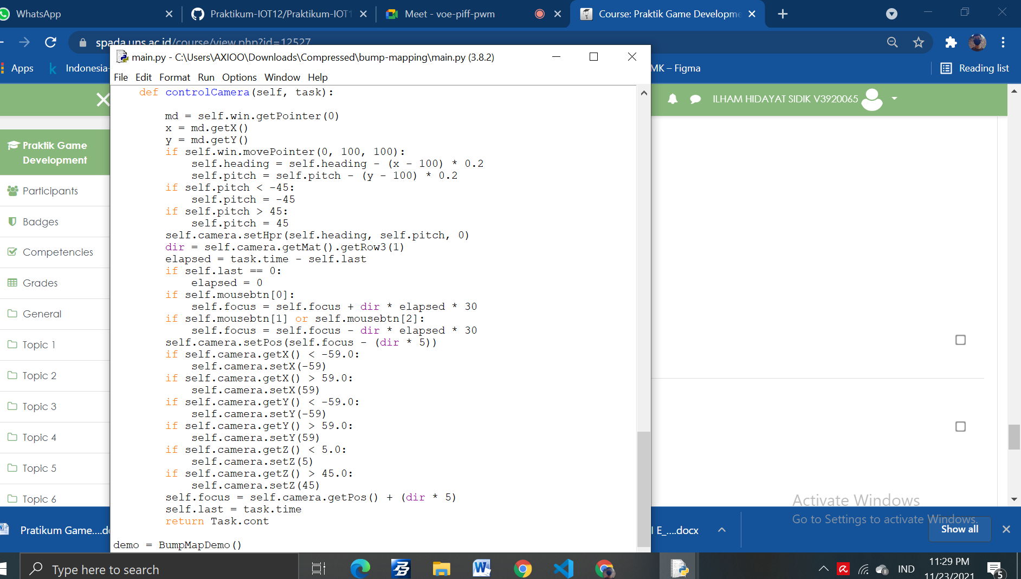

Event :

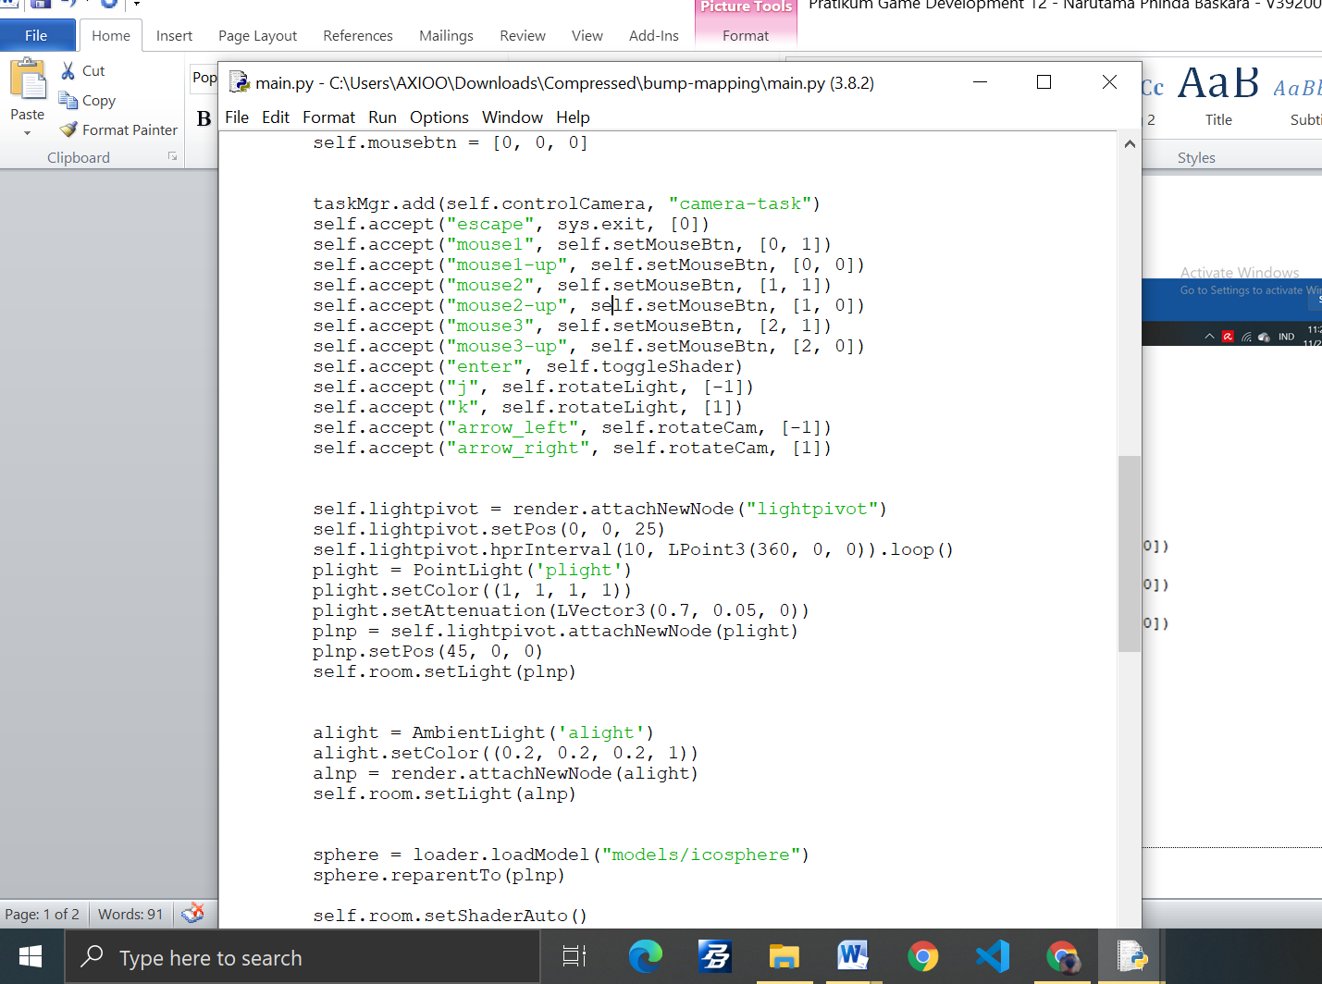

1. Alur kerja Task dan Event Handling bedasarkan fungsi TaskMgr

Jawab :

TaskMgr.add() yang digunakan untuk menambahkan fungsi tugas ke daftar tugas.

Untuk alurnya nanti misalnya akan menambahkan suatu perintah/tugas kita akan memasukkan/menambahkan nama dari fungsi tugas tersebut ke dalam daftar tugas, kemudian taskMgr.add() akan menembalikan tugas yang telah ditambahkan tadi tugas yang dapat digunakan untuk menghapus tugas nanti.

taskMgr.remove('MyTaskName') untuk menghapus dan menjeda atau menghentikan task yang di jalankan.